
REPUBLIKA HRVATSKA
BRODSKO-POSAVSKA ŽUPANIJA
OPĆINA GARČIN
OPĆINSKO VIJEĆE
KLASA:
URBROJ:
Garčin,
Na temelju članka 59. i 132. stavak 1. Zakona o komunalnom gospodarstvu („Narodne novine“ broj: 68/18, 110/18, 32/20 i 145/24) i članka 26. Statuta Općine Garčin („Službeno glasilo Općine Garčin“ br. 4/21 i 3/24), Općinsko vijeće Općine Garčin na _____. sjednici održanoj ____________ 2026. godine, donosi:
O D L U K U
o utvrđivanju svojstva komunalne infrastrukture javnog dobra u općoj uporabi -
Javni rekreacijski prostor – Izletište Grabovac
Članak 1.
Ovom odlukom utvrđuje se status komunalne infrastrukture javnog dobra u općoj uporabi u neotuđivom vlasništvu Općine Garčin za Javni rekreacijski prostor – Izletište Grabovac koji je prikazan na karti u prilogu ove Odluke, a obuhvaćen je sljedećim katastarskim česticama:
Naziv komunalne infrastrukture | Vrsta komunalne infrastrukture | Katastarske i zemljišno-knjižne čestice | Katastarska općina
Javni rekreacijski prostor – Izletište Grabovac | Javni rekreacijski prostor | Dio k.č. 1074/1 | k.o. Garčin
Članak 2.
Komunalna infrastruktura iz članka 1. ove Odluke u naravi je Javni rekreacijski prostor – Izletište Grabovac, a navedena javna uporaba postoji nekoliko stoljeća, ali isto nije evidentirano u katastarskom operatu i zemljišnim knjigama u skladu sa svojim stvarnim stanjem.
Primjenom članka 132. Zakona o komunalnom gospodarstvu, a na temelju geodetskog elaborata izvedenog stanja, evidentirat će se stvarno stanje komunalne infrastrukture iz članka 1. ove Odluke, odnosno nekretnine iz članka 1. ove Odluke koje nose oznaku:
Utvrđeno stanje upisat će se kao novoformirana čestica k.o. Garčin s načinom uporabe:
JAVNI REKREACIJSKI PROSTOR – IZLETIŠTE GRABOVAC
i
sve na ime Javno dobro u općoj uporabi u neotuđivom vlasništvu Općine Garčin, Kralja Tomislava 92, 35212 Garčin, OIB: 71476380427.

Članak 3.
Državnoj geodetskoj upravi, Područni ured za katastar Slavonski Brod, Odjel za katastar nekretnina Slavonski Brod i Općinskom sudu u Slavonskom Brodu, Zemljišno knjižnom odjelu Slavonski Brod, nalaže se provedba ove Odluke.
Članak 4.
Ova Odluka stupa na snagu osmog dana od dana objave u „Službenom glasilu Općine Garčin“.
Predsjednik Općinskog vijeća:

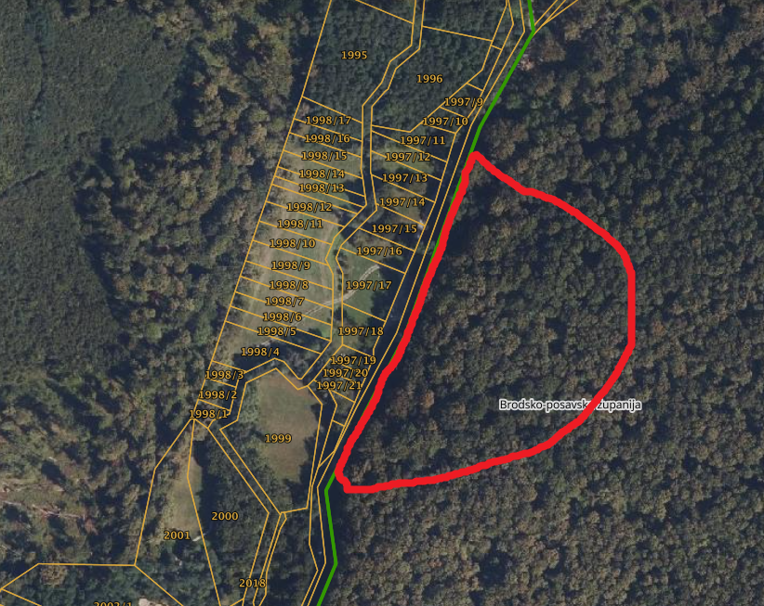

Obrazloženje
Nacrta prijedloga Odluke o utvrđivanju svojstva komunalne infrastrukture javnog dobra u općoj uporabi -
Javni rekreacijski prostor – Izletište Grabovac
Predlagatelj: Općinski načelnik Josip Vidaković, mag. educ. biol. et chem.
-na temelju članka 43. Statuta Općine Garčin (“Službeno glasilo Općine Garčin”, broj 4/21 i 3/24)
Pravna osnova: članak 35. stavak 2. Zakona o lokalnoj i područnoj (regionalnoj) samoupravi (“Narodne novine”, br. 33/01, 60/01, 129/05, 109/07, 125/08, 36/09, 36/09, 150/11, 144/12, 19/13, 137/15, 123/17 98/19, 144/20), članka 59. i 132. stavak 1. Zakona o komunalnom gospodarstvu („Narodne novine“ broj: 68/18, 110/18, 32/20 i 145/24) i članka 26. Statuta Općine Garčin (“Službeno glasilo Općine Garčin”, broj 4/21 i 3/24).
Prijedlog izradio: Pročelnik Jedinstvenog upravnog odjela, Stjepan Gašparović, mag. iur.

Obrazloženje nacrta općeg akta
I. OCJENA STANJA I OSNOVNA PITANJA KOJA SE UREĐUJU
Javni rekreacijski prostor – Izletište Grabovac nastao je oko lokaliteta na kojemu se po predaji mještana ukazala Gospa. Cjelokupno područje Grabovca održava Općina Garčin dugi niz godina te je Grabovac dio njene komunalne infrastrukture, trenutno u izvanknjižnom vlasništvu.
Zbog neriješenih vlasničkih odnosa otežano je upravljanje lokalitetom Grabovac pa je vlasničke odnose nužno riješiti stoga se ovim prijedlogom predlaže rješavanje vlasničkih odnosa na dijelu Grabovca u katastarskoj općini Garčin i to na način da se na predmetni predio uknjiži Općina Garčin.
Primjenom odgovarajućih odredbi Zakona o komunalnom gospodarstvu predlaže se formirati novu česticu koja će biti upisana kao Izletište Grabovac, komunalna infrastruktura, javno dobro u općoj uporabi u neotuđivom vlasništvu Općine Garčin.
Rješavanjem vlasničkih odnosa bit će stvorene pretpostavke za da daljnja poboljšanja infrastrukture na Grabovcu, a na korist brojnih mještana Općine Garčin, izletnika i hodočasnika.

II. SREDSTVA POTREBNA ZA PROVOĐENJE ODLUKE
Za provođenje ove Odluke potrebna su sredstva za izradu geodetskog elaborata.
